**作业题目**

1. 通过分析 github 网站应用，使用 staruml 建立以下 3 个系统功能的顺序图和活动图模型。这 3 个功能分别是：（1）Repositories(仓库)项目代码托管功能；（2）版本管理功能；（3）代码查找功能。
2. 对照 UML 顺序图和活动图，写一份建模说明，描述该系统功能的详细业务流程，请加上建模思路。
3. 使用之前在 github 创建的个人博客，将上述过程记录在博客中。
4. 将分组成员的分工在 word 文档用例图说明里进行注明。
5. **Repositories(仓库)项目代码托管功能**

张吴雨沁 20182123060

<https://github.com/wuyuqin20182123060/-wuyuqin20182123060.GitHub.io->

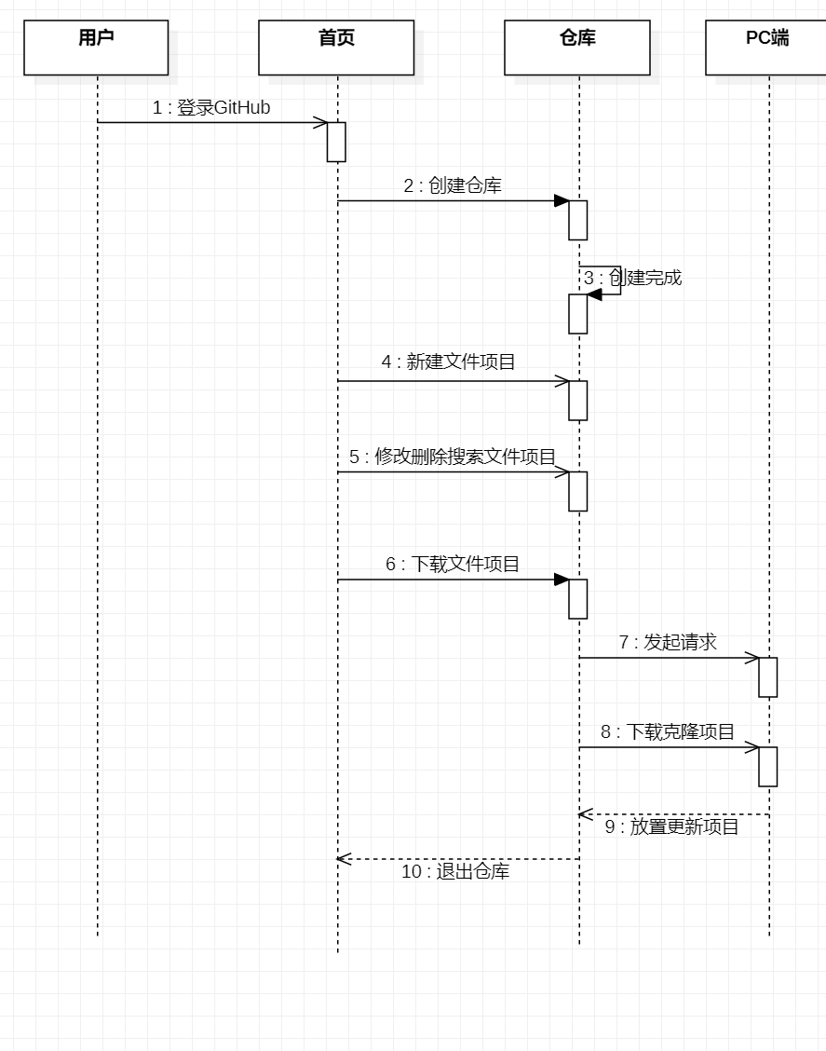

Repositories(仓库)项目代码托管功能顺序图

顺序图说明

|  |  |
| --- | --- |
| 对象 | 用户、首页、仓库、PC端 |
| 业务流程 | 1.用户登录or注册进入系统  2.进入到仓库界面  3.点击create new file创建新文件  4.点击commint new file或者cancel创建新文件或者取消操作  5.点击upload files上传文件，拖拽文件至指定位置  6.commit changes编辑修改或者cancel取消  7.download下载项目或者文件  **说明**：用户使用GitHub仓库代码托管功能，首先登录GitHub，进入首页，然后点击新建一个仓库或者选择已有仓库，新建完成后，用户就拥有能够对代码进行托管的仓库。之后可以创建项目搜索修改项目删除项目，下载项目，向平常端发送请求复制克隆项目，返回放置更新。以此得到一个仓库托管项目。 |
| 建模思路 | 对于用户在github上使用代码托管功能，针对uml中的顺序图   1. 首先要考虑顺序图的对象，分别有用户，首页，仓库，PC端。 2. 进入到系统后，再考虑一些过程，即对文件的操作 3. 可以对文件进行新建，上传文件，修改，删除等操作 4. 每次对应的操作都含有提交保存和取消。 5. 可以下载克隆文件向PC端发送请求并返回更新信息 |

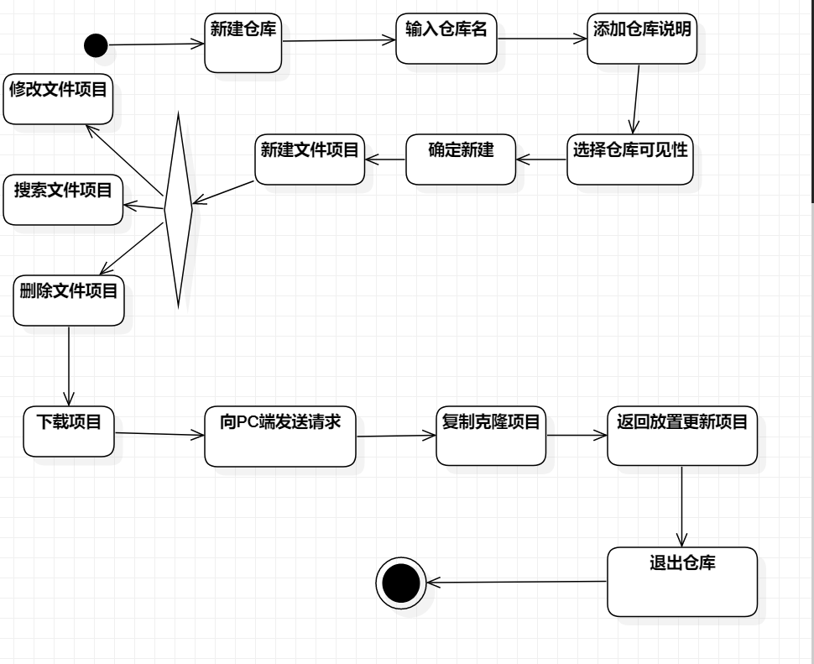

Repositories(仓库)项目代码托管功能活动图

|  |  |
| --- | --- |
| 业务流程 | 1.用户登录or注册进入系统  2.进入到仓库页面  3.   1. 对已有的文件进行修改 2. 创建新文件或上传文件 3. 修改搜索删除文件   （4）下载克隆文件并返回更新信息  4.保存相应的文件并提交  5.所有的步骤完成则结束  **说明：**  （1）点击新建仓库：在首页点击新建仓库按钮，新建仓库  （2）输入仓库名：命名仓库  （3）添加仓库说明：描述该仓库作用、说明信息  （4）选择仓库可见性：选择该仓库是公开的还是私有的  （5）确定新建：确定新建该仓库  （6）新建文件项目：新建一个文件或项目  （7）修改搜索删除文件项目：对文件或项目进行编辑修改搜索和删除  （8）下载文件项目：对文件项目进行下载  （9）向PC端发送请求：对电脑PC端发送申请请求  （10）复制克隆项目：对项目进行复制克隆等操作  （11）返回放置更新项目：对项目操作进行返回，安置下载项目，更新操作次数时间处理信息等信息  （12）退出仓库：退出仓库，结束操作 |
| 建模思路 | 对于用户如果想在GitHub上进行代码托管功能，针对UML中的活动图。  1.首先我们需要考虑的是有哪些主要的活动。如列举的用户登录or注册进入系统、对已有的文件进行修改、创建信息文件或上传文件，删除搜索文件，下载克隆文件等等  2.分析这个活动是否有分支的情况。在这个活动图中，我们可以将在仓库中对文件的操作分成（1）对已有的文件进行查看修改、搜索删除（2）创建新文件并保存  3.将分支的活动进行汇合，如这个活动图中汇合成了提交并保存相应的修改  4.下载克隆文件并返回更新信息。  5.操作保存数据 |

（2）版本管理功能

刘耿耿 20182123022 <https://github.com/liugenggeng20182123022/liugenggeng20182123022.GitHub.io>

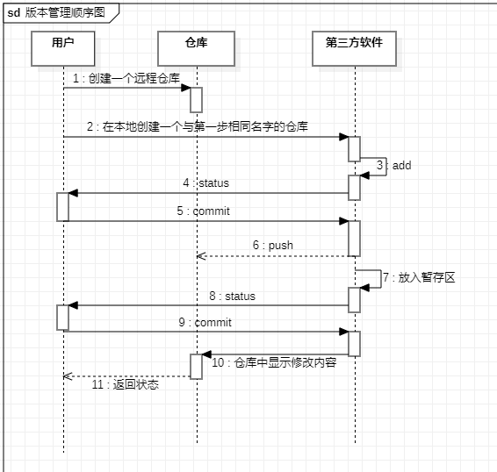

版本管理功能顺序图

说明：

|  |  |
| --- | --- |
| 对象 | 用户、仓库，第三方软件 |
| 业务流程 | 1. 用户登录或注册进入github 2、进入仓库界面   3、创建一个远程仓库 4、在第三方软件创建一个和上一步名字相同的仓库 5、第三方软件通过add,status,commit,push等步骤和GitHub的同名仓库建立联系 6、在第三方软件中修改（添加，删除，更改）后，可选择暂存，之后可提交 7、远程仓库中会显示更新后的内容 |
| 建模思路 | 对于用户如果想在GitHub上进行版本管理功能，针对UML中的顺序图   1. 首先要考虑顺序图中的对象 2. 然后想到对象之间有何交互，及他们的顺序是怎样的 |

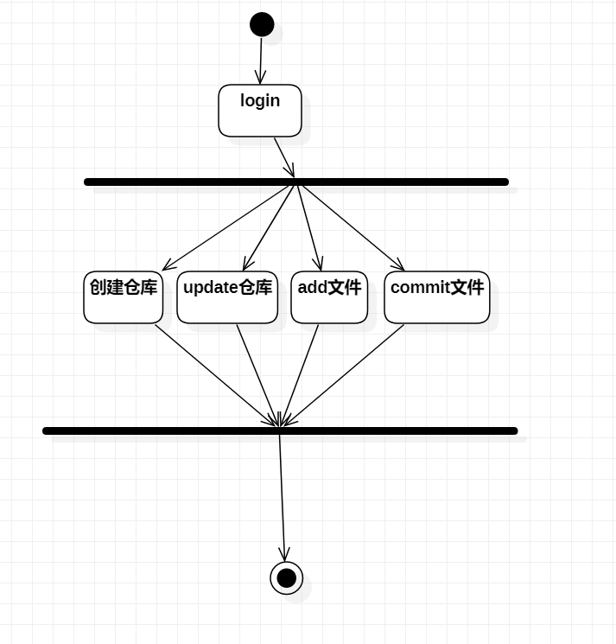

版本管理功能活动图

说明：

|  |  |
| --- | --- |
| 业务流程 | 1. 用户登录进入github 2. 进入后，可进行创建仓库，update仓库，add文件，commit文件 3. 所有操作完成后结束程序 |
| 建模思路 | 对于用户如果想在github上进行版本管理功能，针对UML中的活动图   1. 首先需要考虑有哪些主要活动，如用户登录、创建仓库、更新文件等 2. 分析活动中是否有分支情况。在此活动图中，可选择不同的操作，所以可以进行分支 3. 所有操作完成后结束程序 |

（3）代码查找功能

伍昌星 20182123041

<https://github.com/wuchangxing20182123041/wuchangxing20182123041.GitHub.io>

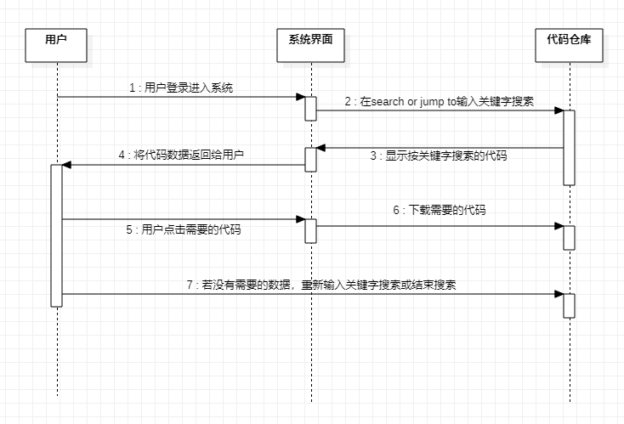

代码查找功能顺序图

**顺序图说明**

|  |  |
| --- | --- |
| 对象 | 用户、系统界面、代码仓库 |
| 业务流程 | 1.用户登录进入系统  2.在search or jump to 输入关键字搜索  3.显示按关键字搜索的代码  4.将代码数据返回给用户  5.用户点击需要的文件  6.下载需要的代码  7.若没有需要的数据代码，重新输入关键字搜索或结束搜索 |
| 建模思路 | 根据系统的工作流程，将大体模型画出，然后再此基础上依据系统的工作详细流程来精分细化模型，以达到满足要求的模型。 |

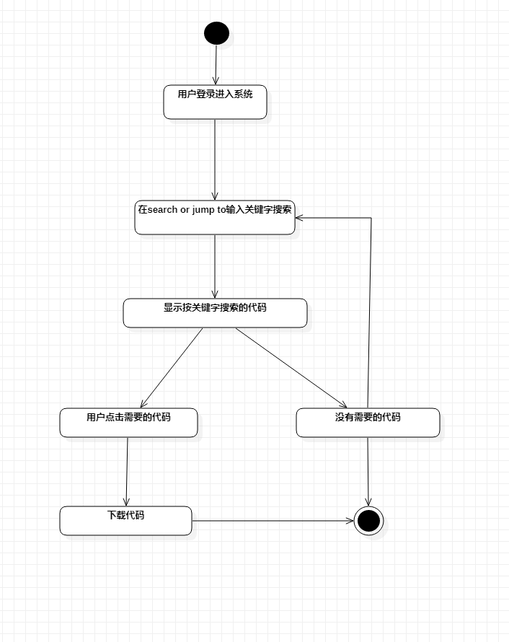

代码查找功能活动图

|  |  |
| --- | --- |
| 业务流程 | 1.用户登录or注册进入系统  2.在search or jump to输入关键字搜索  3.对查找后的代码信息进行显示  （1）用户点击需要的代码，然后下载，然后结束  （2）若没有需要的代码，可以重新搜索或结束搜索 |
| 建模思想 | 根据顺序图，然后理清楚关键活动，画出大概的图，最后画出全图 |